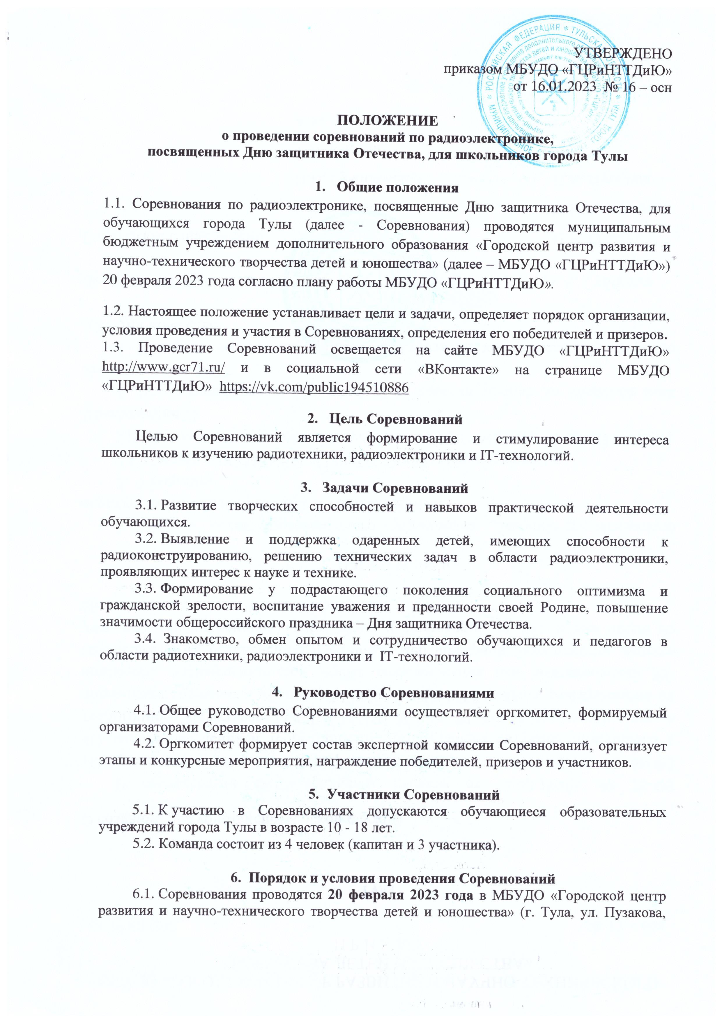

д. 48, проезд: троллейбус № 1, автобусы № 21 и 24, маршрутное такси № 65 до остановки
«Улица Заварная»).
Регистрация участников с 13.30 до 13.55. Начало Соревнований в 14-00.
6.2. Регламент проведения Соревнований:
6.2.1. Предварительные заявки на участие в Соревнованиях (Приложение 1) в формате Microsoft Word принимаются до 16 февраля 2023 года по электронному адресу gcrt.konkurs@tularegion.org
В теме письма необходимо указать название конкурсного мероприятия – «Соревнования по радиоэлектронике».
6.2.2. Для участия в мероприятии НЕОБХОДИМО подать заявку на сайте «Региональный навигатор дополнительного образования детей Тульской области» в разделе «Мероприятия». Ссылка на календарь мероприятий – https://dopobr.tularegion.ru/activity/1660/?date=2023-02-20 После выбора интересующей даты пользователь сайта нажимает на нее и раскрывает «каталог мероприятий», которые в эту дату проводятся.
Далее нужно нажать «Подробнее», чтобы открыть карточку мероприятия «Соревнования по радиоэлектронике».
Затем пользователю сайта следует нажать на клавишу «Записаться».
Запись на соревнования по радиоэлектронике на сайте Навигатора будет доступна до 20 февраля 2023 года.
6.3. Каждая команда обязательно должна иметь:
- заявку на участие в Соревнованиях (Приложение 1) и согласие на обработку персональных данных (Приложение 2, 3);
- один комплект монтажных инструментов: пинцет, бокорезы или пассатижи, круглогубцы;
- бейдж (Ф.И. участника Соревнований, название команды и эмблема команды).
6.4. Наличие сменной обуви или бахил – обязательно.
6.5. Соревнования проводятся по лично-командной системе.
6.6. Этапы Соревнований:
- Конкурс «Скоростная пайка»
Задание: выполнить монтаж объемной геометрической фигуры из радиоэлементов методом пайки (время на выполнение задания - 15 минут).
Критерии оценки результатов: время выполнения задания, качество пайки, формовка радиоэлементов, соблюдение правил ОТ и ТБ.
Капитанам разрешается до окончания работы визуально проконтролировать собранное устройство.
- Конкурс «Радиоэлементная база»
Задание: определить наименование, вид и графическое изображение радиоэлементов (время на выполнение задания - 15 минут).
Критерии оценки результатов: время выполнения задания, количество правильных ответов.
- Конкурс «Монтаж электротехнического устройства»
Задание: выполнить сборку электротехнического устройства по заданной схеме с использованием электронного конструктора «Знаток» (время на выполнение задания – не более 15 минут).
Критерии оценки результатов: время выполнения задания, правильность сборки, соблюдение правил ОТ и ТБ.
Капитанам разрешается до окончания работы визуально проконтролировать собранное устройство.
- Конкурс капитанов «Знатоки радиоэлектроники»
Задание 1: выполнить онлайн-тест на знание физики, основ радио- и электротехники (20 вопросов).
Задание 2: сборка электротехнического устройства по схеме в компьютерной программе «Начала электроники».
Критерии оценки результатов: Задание 1- количество правильных ответов, время на выполнение теста. Задание 2 – правильность сборки, время выполнения задания.
- Дополнительный конкурс «Презентация эмблемы команды»
Капитаны представляют эмблемы своей команды.
Критерии оценки результатов: оригинальность смыслового значения и уровень художественного исполнения эмблемы команды.
Победители и призеры дополнительного конкурса не определяются. Баллы за конкурс суммируются с общим количеством баллов команды.
6.7. Дополнительная информация по телефону 8(4872)47-16-29, Гончарова Наталья Александровна, педагог-организатор.

7. Подведение итогов Соревнований
7.1. В каждом конкурсе Соревнований определяются победитель и призеры в личном зачете.
7.2. Командное первенство определяется по сумме набравших баллов во всех конкурсах.
7.3. Команды, занявшие 1, 2, 3 места, награждаются дипломами МБУДО «ГЦРиНТТДиЮ». Остальные команды получают диплом участника Соревнований.
7.4. Педагоги, подготовившие победителей и призеров Соревнований, награждаются благодарственными письмами МБУДО «ГЦРиНТТДиЮ».
7.5. Организаторы Соревнований предоставляют возможность заинтересованным лицам учреждать специальные призы и осуществлять награждение.
7.6. Информация об итогах Соревнований размещается на официальном сайте МБУДО «ГЦРиНТТДиЮ» http://www.gcr71.ru/ и в социальной сети «ВКонтакте» на странице МБУДО «ГЦРиНТТДиЮ» https://vk.com/public194510886
8. Обеспечение безопасности участников Соревнований
Ответственность за безопасность Соревнований и применяемого оборудования при проведении мероприятия возлагается на педагога-организатора Н.А. Гончарову.
Ответственность за жизнь и здоровье детей в пути к месту проведения Соревнований и обратно, за соответствующую подготовку участников мероприятия несут руководители команд.
Руководителям команд особое внимание необходимо уделить:
- проведению предварительного целевого инструктажа участников команд с последующей записью в журнале установленного образца;
- организованной доставке участников к месту проведения Соревнований и к назначенному пункту после окончания мероприятия.

Приложение 1
к Положению о проведении соревнований
по радиоэлектронике,
посвященных Дню защитника Отечества,
для обучающихся города Тулы

В судейскую коллегию
соревнований
по радиоэлектронике,
посвященных Дню защитника Отечества,
для обучающихся города Тулы

ЗАЯВКА
Просим допустить команду_____________________________________________________
_____________________________________________________________________________
(наименование учреждения в соответствии с Уставом)
к участию в соревнованиях по радиоэлектронике, посвященных Дню защитника Отечества, для обучающихся города Тулы:

№ | Название команды | Ф.И. обучающегося (полностью) |  | Класс, возраст | Ф.И.О. (полностью), должность руководителя команды | Контактный телефон, e-mail
1. | «Электроники» | 1. Иванов Василий |  | 9 А класс,  15 лет | Карпачев  Олег Петрович,  учитель технологии | ХХ-ХХ-ХХ  Ruvj@tularegion.ru
 |  | 2. Петров Егор |  | 9 А класс,  15 лет
 |  | 3. Смирнов Юрий |  | 8 Б класс,  13 лет
 |  | 4. Матвеев Антон - капитан |  | 10 Б класс, 16 лет
2.

Директор ОУ ____________ ___________________________________________
М.П. (подпись) (расшифровка подписи)

Приложение 2
к Положению о проведении соревнований
по радиоэлектронике,
посвященных Дню защитника Отечества,
для обучающихся города Тулы
СОГЛАСИЕ
родителей (законных представителей) на обработку персональных данных обучающихся - участников соревнований по радиоэлектронике,
посвященных Дню защитника Отечества, для обучающихся города Тулы
Я, _________________________________________________________________________________________,
(фамилия, имя, отчество родителя (законного представителя) обучающегося)
проживающий по адресу: ________________________________________________ ________________________________________________________, паспорт серии _______________________ номер________________________, выдан _____________________________________________________________________________
(указать орган, которым выдан паспорт)
_____________________________________________ «___» _______ _____ года
в соответствии с требованиями ст. 9 Федерального закона РФ от 27 июля 2006 № 152-ФЗ «О персональных данных», с целью участия в соревнованиях по радиоэлектронике, посвященных Дню защитника Отечества, для обучающихся города Тулы даю согласие муниципальному бюджетному учреждению дополнительного образования «Городской центр развития и научно-технического творчества детей и юношества» (далее - Оператор), адрес регистрации: 300041, Россия, г. Тула, ул. Революции, 2, фактический адрес: 300041, Россия, г. Тула, ул. Пузакова, 48 на обработку персональных данных моего(ей) несовершеннолетнего(ей) сына (дочери):_____________________________________________________________________,
(фамилия, имя, отчество участника полностью)
проживающего по адресу: _____________________________________________________________________________
(адрес)
_____________________________________________________________________________ (номер свидетельства о рождении)
_____________________________________________________________________________
(сведения о дате выдачи и выдавшем его органе)
а именно: фамилию, имя ребенка, данные свидетельства о рождении, наименование образовательного учреждения, в котором обучается ребенок, класс, возраст, адрес места жительства, номер контактного телефона или сведения о других способах связи.
Перечень действий с персональными данными: сбор, запись, проведение фото- и видеосъемки ребенка во время проведения мероприятия и использование изображений при наполнении информационных ресурсов, систематизация, накопление, хранение, уточнение (обновление, изменение), использование, распространение (в том числе передачу), обезличивание, блокирование, передача в управление образования администрации города Тулы, адрес регистрации: 300041, г. Тула, ул. Дзержинского/Советская, д. 15-17/73, фактический адрес: 300041, г. Тула, ул. Дзержинского/Советская, д. 15-17/73. Уничтожение персональных данных производится Оператором в рамках исполнения действующего законодательства Российской Федерации.
Общее описание используемых способов обработки персональных данных: смешанная обработка, с передачей по внутренней сети указанных операторов персональных данных, с передачей по сети Интернет.
Настоящее согласие действует со дня подписания до дня отзыва
в письменной форме.
_________ | ___________________________________ | ____________
(дата, месяц и год заполнения) | (Фамилия, инициалы, родителя (законного представителя) несовершеннолетнего гражданина) | (Подпись)
Приложение 3
к Положению о проведении соревнований
по радиоэлектронике,
посвященных Дню защитника Отечества,
для обучающихся города Тулы

СОГЛАСИЕ
на обработку персональных данных обучающихся - участников соревнований
по радиоэлектронике, посвященных Дню защитника Отечества,
для обучающихся города Тулы
Я, ___________________________________________________________________________,
(фамилия, имя, отчество обучающегося)
проживающий по адресу: ____________________________________________________ _________________________________________________________, паспорт серии_______
(адрес обучающегося)
номер ____________________________ выдан _____________________________________________________________________________
(указать орган, которым выдан паспорт)
_______________________________________________________ «___» _______ _____ года
(дата выдачи паспорта)
в соответствии с требованиями ст. 9 Федерального закона РФ от 27 июля 2006 № 152-ФЗ «О персональных данных», с целью участия в соревнованиях по радиоэлектронике, посвященных Дню защитника Отечества, для обучающихся города Тулы даю согласие муниципальному бюджетному учреждению дополнительного образования «Городской центр развития и научно-технического творчества детей и юношества» (далее - Оператор), адрес регистрации: 300041, Россия, г. Тула, ул. Революции, 2, фактический адрес: 300041, Россия, г. Тула, ул. Пузакова, 48 на обработку моих персональных данных, а именно: фамилия, имя, отчество, паспортные данные, наименование образовательного учреждения, класс, возраст, адрес места жительства, номер контактного телефона или сведения о других способах связи.
Перечень действий с персональными данными: сбор, запись, проведение фото- и видеосъемки во время проведения мероприятия и использование изображений при наполнении информационных ресурсов, систематизация, накопление, хранение, уточнение (обновление, изменение), использование, распространение (в том числе передачу), обезличивание, блокирование, передача в управление образования администрации города Тулы, адрес регистрации: 300041, г. Тула, ул. Дзержинского/Советская, д. 15-17/73, фактический адрес: 300041, г. Тула, ул. Дзержинского/Советская, д. 15-17/73. Уничтожение персональных данных производится Оператором в рамках исполнения действующего законодательства Российской Федерации.
Общее описание используемых способов обработки персональных данных: смешанная обработка, с передачей по внутренней сети указанных операторов персональных данных, с передачей по сети Интернет.
Настоящее согласие действует со дня подписания до дня отзыва
в письменной форме.

____________ | ___________________________________ | ____________
(дата, месяц и год заполнения) | (фамилия, инициалы совершеннолетнего гражданина) | (подпись)

**для совершеннолетних обучающихся

